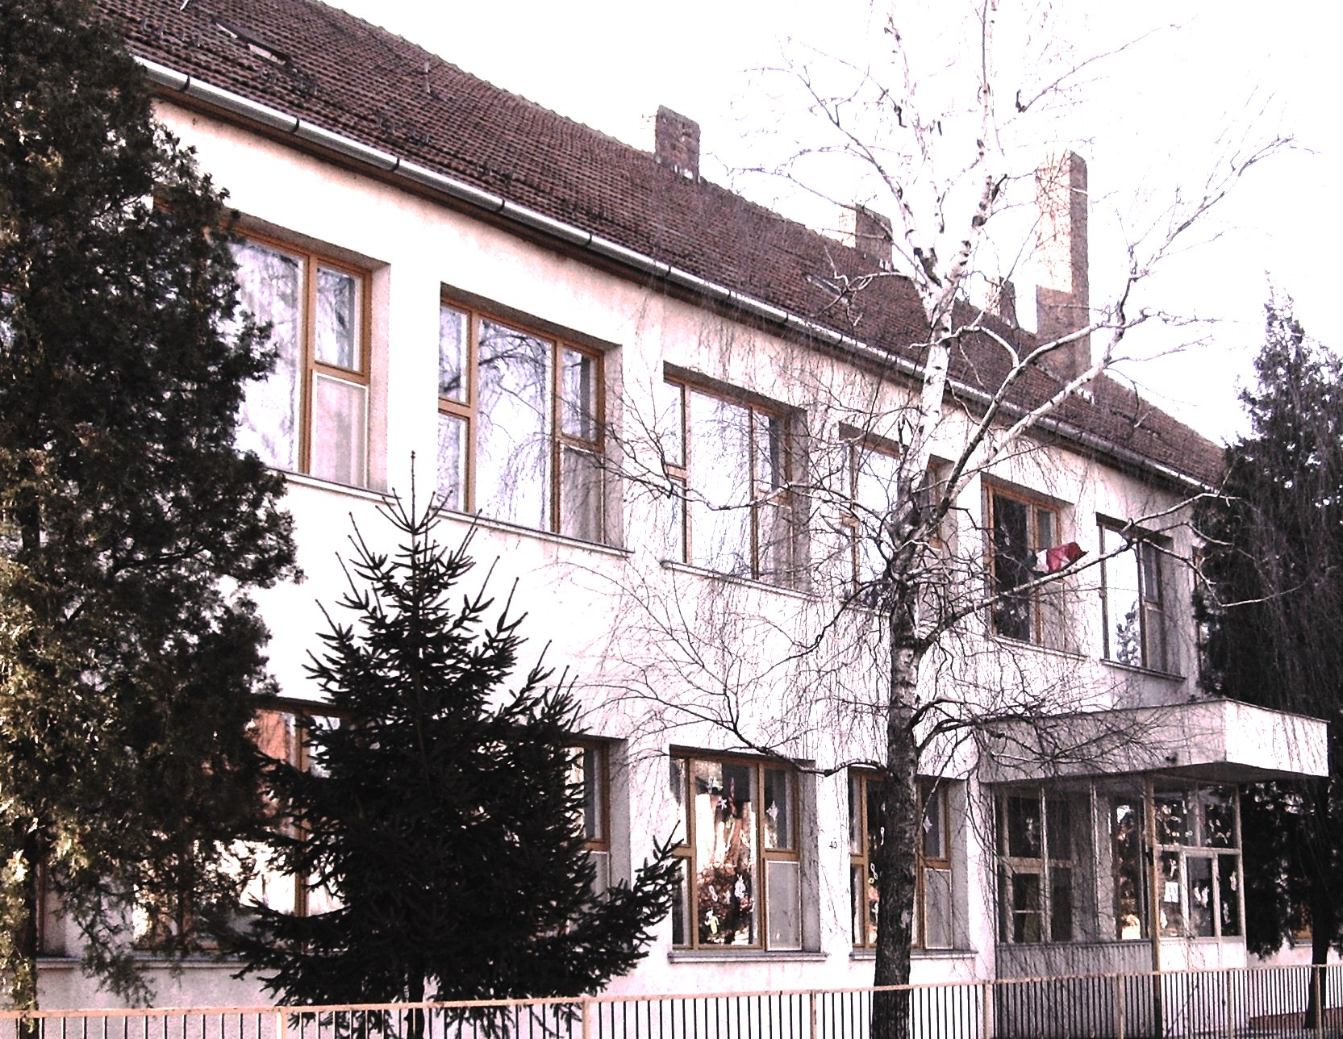

TÁMOP-3.1.4./08/02.-2008-0048
„Kompetencia alapú oktatás, egyenlő hozzáférés – Innovatív intézményekben”
Fajsz Általános Iskola Szent István u. 38.

 Időutazás a honfoglalás korába erdei iskola projekt 

PROJEKTTERV
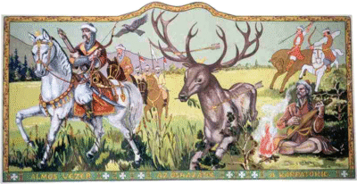

"Csak törpe nép felejthet ős nagyságot, csak elfajult kor hős elődöket; a lelkes eljár ősei sírlakához, s gyújt régi fénynél új szövétneket."
Garay János


Készítette: Nagy Gézáné
Csere Károly Lajosné
I. A projekt témája:

A projekt témája a Honfoglalás kora. Témájában felöleli az ősmagyarok vándorlásától a Kárpát – medence elfoglalásának és a letelepedésnek a történéseit. A tervezés során szem előtt tartottam, hogy a történelem oktatás célja a múlt megismerése és annak lehetőség szerinti élményszerű feldolgozása, hogy a tanulók el tudják képzelni azt a kort, illetve bele tudják élni magukat az adott kor emberének életébe.

Szükségessége:

A 21. század küszöbén, a globalizáció korában, amerikanizálódó világunkban a felnövekvő nemzedékeket nemzeti önismerettel, egészséges nemzettudattal kell a nevelésnek felvérteznie. Ennek fontos eszköze, hogy a tanulók megismerjék a szülőföld, a magyar nyelvterület szellemi és tárgyi hagyományait, történelmi emlékeit. Mindezek megismerésével a múlt tisztelete, a hazához való kötődés erősödik a tanulókban.

II. A projekt célja:
- nemzeti önismeret, egészséges nemzettudat megalapozása
- ismeretek nyújtása
- értékrendszer, társadali normák közvetítése, szocializáció
- érzelmi, etikai és esztétikai nevelés
- élményforrás
- aktív, cselekvő részvétel
- önálló tevékenységre, hon- és népismereti, néprajzi gyűjtőmunkára ösztönöz
- pozitív attitűdök és személyiségvonások kialakítás
- általánosítás, összefüggések meglátása
- összehasonlítás

Fejlesztési cél: Szociális kompetenciák fejlesztése:
- kooperáció a csoport tagjai és más csoportok között
- értékek feltárása
- kompromisszumkeresés, együttműködés
- tolerancia, empátia
- kommunikáció egyének és csoportok között
- felelősség

Fő cél: a tanulók el tudják képzelni a honfoglalás korát, illetve bele tudják élni magukat az adott kor emberének életébe.

III. A projekt résztvevőinek köre:
- 6. osztály tanulói
- pedagógusok
- szülők
- szakemberek: erdei iskolai foglalkozásokat tartó szakemberek; múzeumi dolgozók

IV. Megvalósítás szervezeti keretei:
- tanítási órák
- szabadidős foglalkozások
- erdei iskola
- tanulmányi kirándulás

V. Megvalósítás helyszínei:

- Dusnok – Fajsz Társult ÁMK Általános Iskola Fajsz
- Egyházaskozár – Szuppi Erdei Iskola
- Ópusztaszer Nemzeti Történelmi Emlékpark

VI. A projekt időtartama: 2010. május 7 – június 11.

VII. A PROJEKT MEGVALÓSÍTÁSÁNAK ÜTEMTERVE

TEVÉKENYSÉG | FELELŐS | HATÁRIDŐK
ELŐKÉSZÍTÉS  - A lehetséges programok összegyűjtése  - Erdei iskolai helyszín keresése  - A felelősök megnevezése  - Eszközigények felmérése  - Kapcsolatfelvételek  - Előzetes program, költségvetés készítése | tagintézmény – vezető = szakmai vezető; projektfelelős, projektmegvalósításban résztvevő pedagógusok | 2010. március - április
MEGVALÓSÍTÁS:  - projektindítás  - 1 hét: erdei iskolai program előkészítése  - 2. hét: erdei iskola  - 3-4. hét: projektzáró kiállítás és kirándulás előkészítése  - projektzárás  - projektzáró kirándulás | tagintézmény – vezető = szakmai vezető; projektfelelős, projektmegvalósításban résztvevő pedagógusok; külső szakemberek | 2010. május 7.  2010. május 10 – 14.  2010. május 17 – 22.  2010. május 24 – június 4.  2010. június 10.  2010. június 11.
ÉRTÉKELÉS  - A tapasztalatok megbeszélése, következtetések levonása  - Tanulói, szülői visszajelzések, vélemények kiértékelése | tagintézmény – vezető = szakmai vezető; projektfelelős, projektmegvalósításban résztvevő pedagógusok | 2010. június 18.

VIII. PROJEKTMEGVALÓSÍTÁS

1. Projektnyitó nap:

Időpontja: 2010. május 7.

Helye: Általános Iskola Fajsz 6. osztályos tanterme

1. Korfelidéző közös játék:

A honfoglalás korának felidézése. A szokásos iskolai rendezvényektől eltérő, másfajta élményt nyújt a gyermekeknek. A játék a fantázia szárnyalását, a dramatikus játék elemeit is magába foglaló játékos beleélés élményét nyújtja.
Kellékigény:
- "időkapu" az utazás megkezdéséhez – az osztály ajtajának feldíszítése

Köszöntöm a gyerekeket, majd beállítjuk az időkaput, hogy melyik korba érkezzünk a múltba. Majd átbújunk az időkapun, és a múltban találjuk magunkat.

2. Rovásírás:

A rovás a régi magyarok egyszerű módszere volt valaminek a lejegyzésére. A rovásjelek néhány vonalból álltak, így fába, kőbe könnyen lehetett vésni őket. Az írás jellemzője, hogy jobbról balra kell olvasni, és a magánhangzókat nem mindig írják ki. Ennek ellenére a leírt jelekből könnyen ki tudták olvasni a szöveget. A legtöbb feliratot fára írhatták a honfoglaló elődeink, ezek azonban megsemmisültek a föld alatt. Néhány fémedényen és csonttárgyon fennmaradt egy-két rövid felirat. Hasonló rovásjeleket más népek is használtak. A türkök, akik a mongóliai pusztákon éltek, és az avarok, akik a magyarok előtt hazánkban éltek, szintén így jegyezték le gondolataikat. A rovásírást a magyarok bejövetele után sok száz évvel is használták még egyes helyeken. Így például néhány erdélyi székely templomon még ma is láthatunk rovásírásos feliratot. A székely magyar rovásírást említi egy középkori krónikánk, nem sokkal később pedig az ábécéjét is lejegyezték. A krónikában az áll, hogy az írást "nem is tintával vetik papírosra, hanem botokra vésik be ügyesen, rovás módjára".

Törzsalapítás: Az életfára tarsolylemezeket és hajfonatkorongokat akasztottam. Ezekre rovásírással írtam rá a neveteket. Fejtsétek meg a rovásírást, keressétek meg a tarsolylemezeteket vagy hajfonatkorongotokat és színek alapján rendeződjetek törzsekbe!

Kellékigény:

- „életfa” - „világfa”: rajta az elnevezések – alsó világ; középső világ; felső világ – és az egyes részek „lakói”

- hajfonatkorongok és tarsolylemezek 4 színben, a hátoldalán rovásírással a gyerekek neve

- projektor – kivetítve a rovásábécé

3. Törzseskü letétele

Én ………………….. a mai napon megfogadom, hogy törzsem hű és engedelmes tagja leszek. A projekt 3 hete alatt legjobb tudásom szerint segítem törzsemet a tudás megszerzésének útján. Minden helyzetben előzékeny, udvarias és alkalmazkodó leszek. Soha ellentétet nem szítok a törzsön belül. Az esküt kézszorítással pecsételjük meg.

4. Feladatok megbeszélése – az erdei iskola idejére elkészítendő feladatok végrehajtásának megtervezése törzsenként

Dramatizálás

Borítékban kép és rovásírással a monda címe – feladat megfejtése

1. törzs: Rege a csodaszarvasról

2. törzs: Árpád fejedelemmé választása

3. törzs: Pusztaszer

4. törzs: A fehér ló mondája

Előadás megbeszélése, megtervezése törzsenként – előadás módja, jelmezek készítése, szerepek kiosztása

Honfoglalással kapcsolatos társasjáték megtervezése, elkészítésének megbeszélése törzsenként

Törzs névválasztás, törzsjelvény készítése

5. Testnevelés óra
„Csodaszarvas” tájékozódási futás – törzsenként térkép alapján kell teljesíteni a távot időre

6. Technika óra

Téma: A táltos helye, szerepe a közösségben

A honfoglaló magyarok hite szerint a táltosok nagy tudománnyal rendelkeztek. Ők nem a rovásfeliratok tudói voltak, hanem emberfeletti erővel bírtak, és olyan dolgokat tudtak megcsinálni, amire a többi ember nem volt képes. A táltost már gyakran születésekor fel lehetett ismerni: foggal született, több csontja, esetleg több ujja volt, mint a többi gyereknek. Gyerekkorukban gyakran súlyos betegek lettek, és csak akkor gyógyultak meg, ha vállalták, hogy táltosok lesznek. Ilyenkor a nép hite szerint szellemek jelentek meg álmában, akik táltossá akarták tenni, és addig nem hagyták nyugodni, amíg ellenszegült az akaratuknak. Az alvásból néha csak napok után ébredt fel, mert álmában kapta meg a táltosi tudományát is.

Sámándob készítése

Anyagszükséglet:

konzervdoboz

műbél

madzag

alkoholos filc

színes papír, ragasztó, olló

Honfoglalás kori falu – terepasztal készítése

Anyagszükséglet:

PET palack

fehér, zöld, kék krepp papír

madzag

nád

színes papír, ragasztó

olló

2. Az erdei iskolai program előkészítése – 1. hét

A tanulók különböző tanítási órákon felelevenítették és kiegészítették a honfoglalással kapcsolatos ismereteiket.

a) magyar nyelv és irodalom órán:
- mondafeldolgozás,
- nyelvcsalád, családfatervezés,
- rovásírásfejtés
b) technika órán:
- magyar fémművesség
- terepasztal készítés őseink életmódjának szemléltetése
- őseink étkei

c) rajz órán:
- tarsolylemez festése,
- motívumok tervezése, rajzolása
- honfoglalás megjelenítése a festészetben

d) történelem órán:
- a magyar nép eredete, vándorlása és a honfoglalás
- a honfoglalók fegyvere, hadviselése

f) könyvtári óra (délután) a Honfoglalás című film megtekintése

g) természetismeret órán:
- a magyarság növényismerete a honfoglalás idején

h) ének órán:
- ősi magyar hangszerek
- regösök
i) osztályfőnöki óra: Erdei iskolába megyünk SZKA_106_33 modul feldolgozása

Projektfal készítése: honfoglalással kapcsolatos ismeretek, rajzok képek összegyűjtése.

3. Erdei iskolai program lebonyolítása – 2. hét
 | HÉTFŐ | KEDD | SZERDA | CSÜTÖRTÖK | PÉNTEK
D  É  L  E  L  Ő  T  T | Utazás Egyházaskozárra  Táborhely elfoglalása, megismerése | Történelem foglalkozás:  - Regös, táncos hagyományok – regös énekek éneklése, sámán hagyományok, sámán dobon dobolás  - Népi játék: kakasütés | Kirándulás:  - Kiránduljunk együtt SZKA_106_01  - Kitekintés a reneszánsz korba: kirándulás Bikalra, a Reneszánsz Élménybirtok megtekintése | Faluportya:  - Ismerkedés Egyházaskozárral feladatlap alapján.  - Csángó program: csángó népszokások, népviseletbe öltözködés, körtánc  - kecsketáncoltatás | Beszélgető kör:  Erdei iskolai élmények felidézése  Értékelés:  •öröm – bánat térkép készítése  • „Jó volt veled együtt lenni mert, …” törzsi értékelés
D  É  L  U  T  Á  N | Történelem foglalkozás:  - A jurta belső rendje  - Útban a haza felé c. film megtekintése (MTV videótár)  Kézműves foglalkozás:  - tarsolylemez készítése domborításos technikával | Történelem foglalkozás:  - „jurta állítás” terepasztalon  - korhű ruhákba öltözködés  - íjászkodás – íjászverseny  - fakardozás | Sport foglalkozás:  - Mozgás, sport a szabadban SZKA_106_  Lovas kocsikázás, lovaglás futószáron | Kézműves foglalkozás:  - Bőrözés – bőr vágása, lyukasztása  - Bőrszütyő, karkötő készítése  Sütés – főzés a szabadban SZKA_106_02  Búbos kemencében sütés, parasztlángos készítése. | Hazautazás
E  S  T  E | Közös játék: a honfoglalás korához készített társasjátékok bemutatása, játék. | Kézműves foglalkozás:  Porcelán tányérok festése honfoglalás kori motívumokkal. | Krónikaírás törzsenként. | Tábortűz – „regös verseny”  Honfoglaláshoz kapcsolódó mondák dramatizálása.
4. Projektzáró kiállítás és kirándulás előkészítése – 3. hét

Felkészülés az élménybeszámolóra – Krónikaírás – tablókészítés az erdei iskolában készített képekkel
- rajzok, ragasztások, krónika elkészítése, összeállítása
- törzsi képes tablók elkészítése
- kiállítás megtervezése, elkészítése
- meghívó készítése a projektzáró kiállításra

Értékelés
- „Jó volt veled együtt lenni, mert…..” – törzsi értékelés

5. Projektzáró kiállítás - Élménybeszámoló – iskolai tanulótársak és szülők meghívásával

Ideje: 2010. június 10.

Meghívott vendégek:
- 5. osztályos tanulók
- tagintézmény – vezető = szakmai vezető
- szülők
- pedagógusok

Program:
- Kiállítás megnyitása
- Beszámoló törzsenként a képes tablók előtt az erdei iskolai programokról
- Képek, videók megtekintése

6. Projektzáró kirándulás

Program helyszíne: Ópusztaszer
A program során látogatott intézmény: Ópusztaszer Nemzeti Történelmi Emlékpark
Látogatott programok:
- Feszty-körkép - „A magyarok bejövetele” c. monumentális körkép-festmény megtekintése
- Főépület kiállításainak megtekintése:
  - "Őseink arcai" antropológiai kiállítás
  - A csengelei kunok ura és népe
  - Honfoglalás
  - Posztergaléria - Az Árpád-kori Magyarország
  - Szer monostora és települése
- Nomád park megtekintése – lovasbemutató
- A Csete – jurták megtekintése
Program előkészítése:
Célja:
 NAT alapján:
Az alapozó szakasz (5 - 6. évfolyam) funkciója elsősorban az iskolai tanuláshoz szükséges kulcskompetenciák, képesség-együttesek megalapozása. Ebben a szakaszban történik az iskolai tudás (és a tanítás folyamatának) erőteljes tagolódása, amely megköveteli az ilyen típusú tanuláshoz szükséges és ehhez rendeződő képességnyalábok, kompetenciák célzott megalapozását.
 Nevelési célok:
 A múzeum megtanít elődeink tevékenységének tiszteletére.
 Módot nyújt az egyetemes és nemzeti kultúra összekapcsolásával a különbségek értékelésére, a tolerancia kialakítására, segít tisztelni és értékelni a jelenben a másik embert, a másik országot.
 Lehetőséget ad a világ történéseinek, jelenségeinek folyamatában való szemlélésére.
 Hozzájárul a viselkedéskultúra alakításához az új nevelési szituációban.
- Oktatási célok:
 A tanuló belső élményévé váljon a tananyag, amikor annak konkrét megjelenési formájával találkozik.
 Összefüggéseket fedez fel a tanultak között.
 Megtanul új következtetéseket levonni.
 A múzeum fejleszti a gondolkodást, a diákot a komplex szemléletmód felé irányítja.
 Önálló véleményalkotásra ösztönöz azzal, hogy a tanuló megtanul „látni”, nemcsak „nézni”.
 Lehetővé teszi a szélesebb látókör kialakítását.
 Lehetőséget ad az átjárhatóságra a különböző tantárgyak között.
 Tudatosabbá teszi a honismeretet a lakóhely, a megye, az ország és más országok összevetésével.
 A múzeumok a maguk jellegzetes szakszövegeivel nagymértékben hozzájárulnak a diákok szókincsének fejlesztéséhez, kifejezőkészségük javításához.
Iskolai előkészítő munka:
 Kapcsolódó tantárgyi tananyag kiválasztása:
 5-6. osztály: A magyarság története
- Magyar irodalom: 4. osztályos történelmi olvasmányok tananyaga; magyar mondák 6. osztály
- Történelem: Népünk történelmének kezdetei 5. osztályos tananyag, Magyarország az Árpádok idején 6. osztályos tananyag
 Kis múzeumi illemtan:
Cél: a múzeumi viselkedés szabályainak tudatosítása
⬇
- Az épületek és tárgyak pótolhatatlan értéket képviselnek. Felhívjuk a diákok figyelmét arra, hogy óvják azokat.
- A balesetek megelőzése érdekében ne másszanak fel kapukra, korlátokra, kutakra, kemencékre stb…
- A múzeumi séta vagy foglalkozás ideje alatt az ennivalót, rágógumit, walkmant stb. tartsák a táskájukban.

 Az Ópusztaszeri Nemzeti Történelmi Emlékpark bemutatása
A program térképes útvonal-, és programterve
 Felszerelés:
- íróeszközök: ceruza, toll, radír
- kemény hátú mappa, múzeumi füzet
- fényképezőgép
- videokamera
A múzeumi óra anyaga:
- megfigyelések, tapasztalatok lejegyzése
- rajzok készítése
- élmény - összefoglalás

Szervezési feladatok:
 Kapcsolatfelvétel és megbeszélés a múzeum szakembereivel.
 Programvezető látogatása a múzeumban.
 Időpont és kísérőpedagógusok kijelölése.
 Buszrendelés, napi ellátás (reggeli, ebéd, uzsonna, innivaló) megszervezése.

A program lebonyolítása
Napi programterv:
 8⁰⁰ Indulás Fajszról
 10⁰⁰ – 11³⁰ 6. osztályosok beszámolója különböző helyszíneken az 5. osztályosoknak a projekt során tanultakról
 12⁰⁰ – 12³⁰ Ebéd
 12³⁰ – 14⁰⁰ Főépület kiállításainak megtekintése
 14⁰⁰ – 14³⁰ Feszty – körkép megtekintése
 14³⁰ – 15³⁰ Nomád park megtekintése – lovasbemutató
 15³⁰ – 17⁰⁰ Felfedezőtúra a történelmi park területén
 17⁰⁰ Hazaindulás

A program utómunkálatai: Öröm és bánat „térkép” készítése.

IX. ÉRTÉKELÉS

A törzs és egyéni munka értékelésének szempontjai:

kreativitás

esztétikai megjelenítés

összehangolt munka

érdeklődés

aktivitás

egymásra figyelés

önállóság

időkeret betartása

a produktum színvonala

Az értékelés során a törzsek közösen és egyénenként tarsolylemezeket gyűjtöttek. A legtöbb tarsolylemezt gyűjtő törzs jutalmat kapott.

A program értékelése:

beszélgető kör: élmények felidézése

öröm – bánat térkép készítése

